Місто Ватутіне розташоване на межі Катеринопільського і Звенигородського районів. Кількість населення близько 19 тис. чоловік. Міській раді підпорядковане село Скаливатка. Залізнична станція має назву Богачеве.
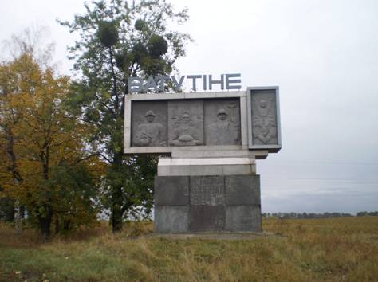
При в їзді у місто

Долю міста визначив «Юрбас» - буро-вугільні поклади поблизу Юрківського басейну.

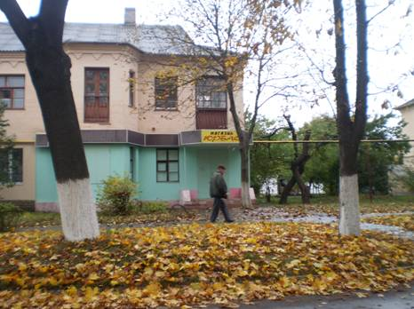
Магазин «Юрбас»

Родовища кам'яного вугілля кустарним способом почали розробляти ще до революції. Видобутки чимраз ставали багатшими, а тому виникла потреба охороняти та без затрат часу на дорогу, обробляти примітивні копанки. Юрківці та жителі навколишніх сіл стали тимчасово використовувати під житло землянки, які згодом облаштовували, пізніше почали будувати невеличкі хатки у так званому селищі Шахтинське.
Поширений попит на вугілля у роки масової індустріалізації спричинив необхідність у заснуванні поблизу села Юрківки офіційного промислового містечка. Указом Президії Верховної Ради УРСР від 19.04.1949 року селище міського типу названо ім'ям видатного полководця, Героя Радянського Союзу генерала армії Миколи Федоровича Ватутіна.
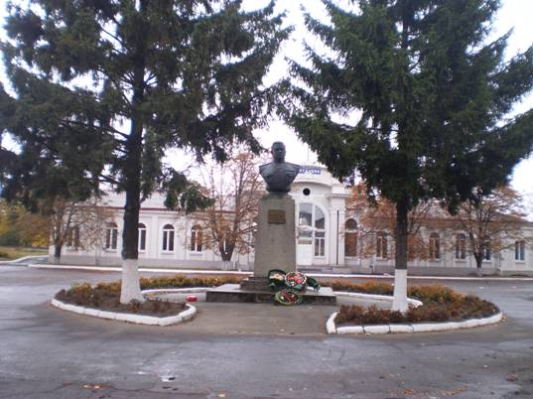
Пам’ятник командувачу 1-им Українським фронтом Миколі Ватутіну

Шахта «Октябрина» займала одне з перших місць у Радянському Союзі по добуванню бурого вугілля. Гордістю і технічною базою на шахті став транспортно-відвальний міст, який придбали за кордоном. Відвальний міст з подовженою роторною стрілою пересувався за допомогою вузькоколійки. Конструкція рухалась як вперед так і назад. У 1970 році, в результаті поломки роторної стріли, припинилася експлуатація об'єкта. Найкращі спеціалісти намагалися відремонтувати потужну конструкцію заввишки 82метри. Міст відрізнявся підвищеною міцністю і стійкістю через те, що усі деталі монтувалися заклепковими з'єднаннями. Проте, запропонований зварювальний спосіб не підійшов, металоконструкцію розібрали та відправили на переплавку.

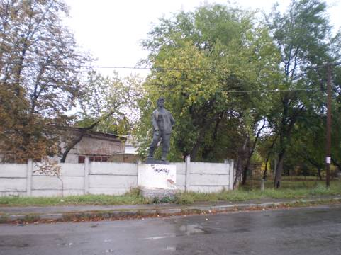
Радянська жінка-шахтарка

Після шахти «Октябрина» відкрито ряд інших шахтарських ресурсів: брикетна фабрика (1952 p.), Юрківський вугільний розріз (1953), Звенигородський вугільний розріз (1966); шахти: 4- біс (1955), 4- біс „Юрківська" (1958), „Юрківська Західна" (1966), „Ватутінська-Північна" (1969), „Козацька" (1973), „Багачівська" (1978), відродження шахти „Багачівська" на Новоукраїнському родовищі (1987), розпочато будівництво Мокрокалигірського вугільного розрізу (1988).

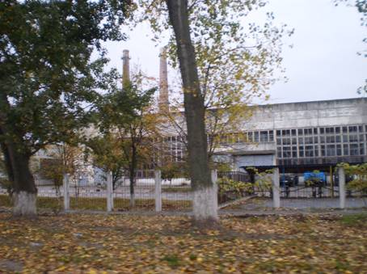
Цехи ВАТ „Ватутінського комбінату вогнетривів"

Для керування шахтарськими комплексами запрошувались провідні спеціалісти з Донбасу, Дніпропетровська, Кіровограда та інших міст, працювали комсомольці й добровольці з усіх куточків СРСР. Робітничий люд поповнювали й жителі навколишніх сіл, які добиралися на роботу дизелем. На місці старого вокзалу у 1955 році збудовано новий залізничний вокзал Богачеве, з просторими залами та необхідними допоміжними приміщеннями.
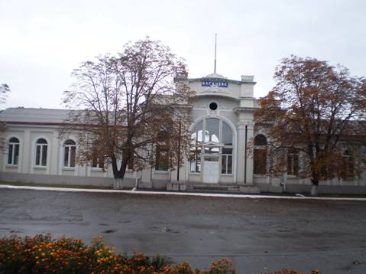
Залізнична станція «Богачеве» Одеської залізниці

Було організовано автобусне підвезення, адже молоде місто нарощувало потенціал у різних галузях промисловості:
- електроенергетика (ТЕЦ);
- чорна металургія (ВАТ „Ватутінський комбінат вогнетривів");
- приладобудування, машинобудування і металообробка (філія Дніпропетровського заводу шахтної автоматики, ремонтно-механічний завод, експериментально-механічний завод);
- лісова і деревообробна (деревообробний завод);
- промисловість будівельних матеріалів (заводоуправління будівельних матеріалів, ВАТ „Ватутінський завод залізобетонних виробів", асфальтобетонний завод, комбінат будівельних матеріалів та конструкцій);
- харчова (ВАТ „Ватутінський м'ясокомбінат", хлібокомбінат).
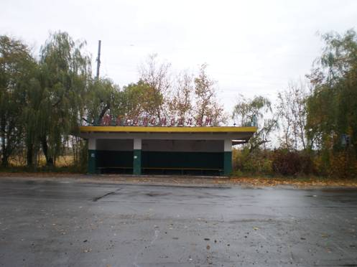
Зупинка «М'ясокомбінат»

Електроенергія і брикет, каолін і мертель, шамот і цегла, залізобетонні вироби і столярна продукція, прилади, обладнання та запчастини для вугільних підприємств, ковбасні і хлібобулочні вироби, продукція побутової хімії – це далеко не повний перелік продукції ватутінських підприємств.
Місто мало потужну будівельну індустрію: БМУ-4, БМУ-5, МК-25, управління механізованих робіт, БУ-140 „Харківстальконструкція", БУ-423, БУ-424.

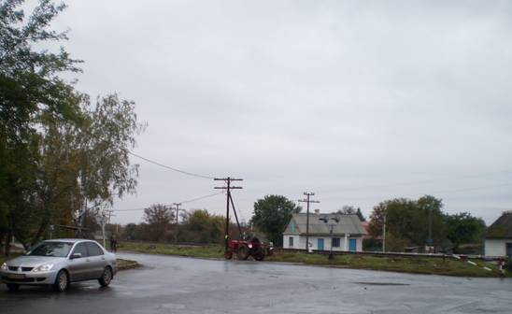
Залізнодорожний переїзд

Транспортні організації: ВАТ „Ватутінське АТП-17163", АТП-2362, АТП-2363, вантажно-транспортне управління.

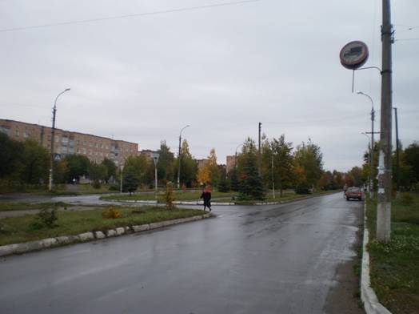
Головна вулиця - проспект Ватутіна

Працівники індустріальних галузей направлялись для перейняття досвіду у країни близького зарубіжжя, гірники отримували пайки та лікувались у Звенигородському санаторії «Радон», доречі, останній ніяк не продається за 6000000 у.о.
Місто було колись потужним, мало колись перспективу, розвивалось колись..., не зараз.

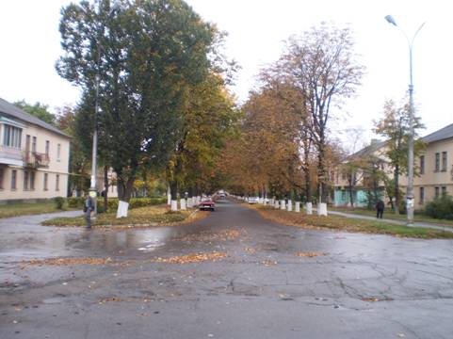
Дорога до з/д та авто вокзалів

ВАТ „Ватутінський комбінат вогнетривів", один з найбільших підприємств СРСР по видобутку та переробці вторинних каолінів Новоселицького і Мурзинського родовищ, збував свою продукцію країнам Європи та близького зарубіжжя (Словаччина, Угорщина, Польща, Румунія, Росія).
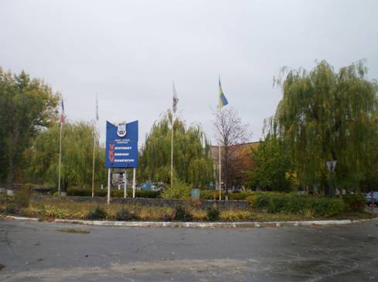
ВАТ „Ватутінський комбінат вогнетривів"

За високу якість конкурентоспроможної продукції, навіть у недалекому 1995 році, отримав міжнародну діамантову зірку якості в Мехіко та нагороджений європейською зіркою якості у Мадриді. Підприємство зупинило свою роботу восени 2008, зараз знаходиться на межі банкрутства, близько пів тисячі працівників звільнено з роботи.
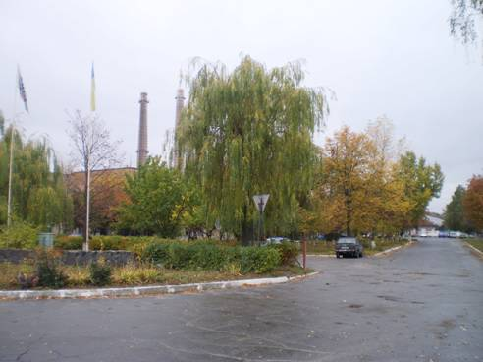
На території ВАТ „Ватутінський комбінат вогнетривів" діє їдальня. Готують смачно, але витяжка не працює. Після відвідин цього місця «пахнути кухнею» будете ще довго

Власники ВАТ „Ватутінський комбінат вогнетривів" не мають наміру витрачати гроші на нерентабельне застаріле підприємство, адже майже ідентичне виробництво у Франції обслуговує близько 100 робітників, а не 500, як у нас.
ВАТ «Ватутінський м’ясокомбінат» збудований у 1966 році спеціалізувався на виробництві м’яса яловичини та свинини, субпродуктів І та ІІ категорії, жирів тваринних, топлених харчових, сухих тваринних кормів, шкірсировини.
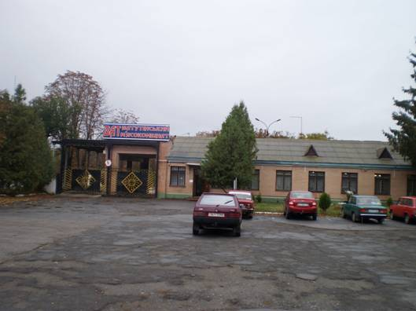
ВАТ «Ватутінський м’ясокомбінат»

Виробляли твердокопчені, напівкопчені, варені, сосиски, сардельки, копченості, м’ясні напівфабрикати, які цінувалися не лише жителями Ватутіна. У 2001 році м’ясокомбінат занесли до «Золотої книги Українського підприємництва», у 2004 отримав диплом лідера харчової та переробної промисловості України, а у 2008 фіналіст четвертого українського конкурсу якості призупинив свою роботу.
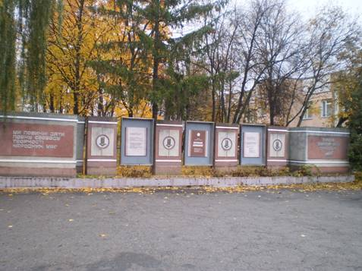
Колись була дошка пошани

Зараз у місті функціонує кілька малих підприємств та хлібокомбінат. До складу останнього входять три підприємства: безпосередньо, сам хлібокомбінат, борошномельне “Імпульс” і ТОВ “Агропром В”, який опікується збутом продукції. ВАТ «Ватутінський хлібокомбінат» має розгалужену мережу власних магазинів «Хліб і до хліба», «Джерело», а також доставляє свіжу випічку, кондитерські вироби і торти власним автотранспортом у села та міста не лише Черкаської, а й Кіровоградської, Київської областей.

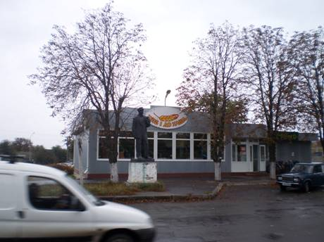
Чоловік «жінки-шахтарки» біля магазину

Підприємство багато коштів вкладає у придбання техніки, розширення виробництва і збуту, технологічне переоснащення, - а це у свою чергу обумовило такі негативні наслідки, як заборгованість перед постачальниками та працівниками. Невдоволення працівників ТМ «Чарівниця» цілком закономірні, проте у місті Ватутіне рівень безробіття перевищує середньообласний показник. Це впертий факт, від якого нікуди не дінешся.
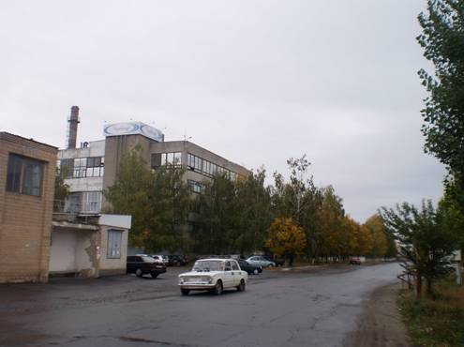
ВАТ «Ватутінський хлібокомбінат»

Та не все так безнадійно у цьому маленькому, інженерно спланованому містечку. Підростає молодь, паростки ніжності, натхнення і надії. Для забезпечення навчання і виховання у місті функціонують чотири загальноосвітні школи, вісім дошкільних дитячих установ, станція юних техніків, дитяча юнацько-спортивна школа, дитяча школа мистецтв, медичне училище, профтехучилище імені Героя Радянського Союзу В. Ф. Орлова.
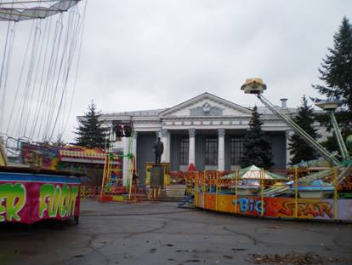
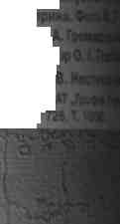
Палац культури в міському парку

У міському Палаці культури діють різні гуртки та самодіяльні колективи.
За адресою проспект Ватутіна, 19 знаходиться історичний музей, який функціонує з 23 травня 1997 року. Директор музею Богословський Віталій Іванович цікаво проведе екскурсію як жителям міста, так і гостям.

